ΕΠΑΝΑΛΗΨΗ ΙΣΤΟΡΙΑΣ Ε ΕΝΟΤΗΤΑΣ
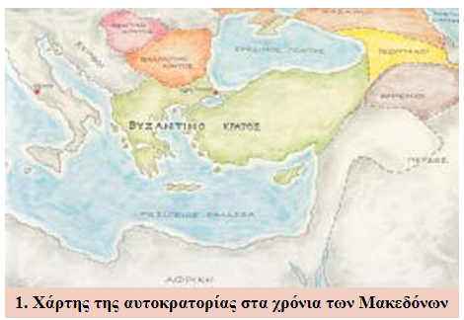
Αφού μελετήσεις τα μαθήματα της Ιστορίας της ενότητας Ε (κεφάλαια 23-27) εδώ και παρακολουθήσεις τα αντίστοιχα βιντεομαθήματα
Κεφάλαιο 23
Κεφάλαιο 24
Κεφάλαιο 25
Κεφάλαιο 26
Κεφάλαιο 27
Να απαντήσεις στα παρακάτω
1.Συμπλήρωσε

Οι αποφάσεις των Ισαύρων αυτοκρατόρων ……………… Γ και ………………………. Ε να απαγορεύσουν τη ………………………… των εικόνων και να υποχρεώσουν τους ……………… και τους ………………….. να υπηρετούν τη στρατιωτική ……………… τους , δημιούργησαν ………………………. στους κληρικούς και στο λαό και τους χώρισαν σε δύο αντιμαχόμενες παρατάξεις: τους …………………………….. που στήριζαν τις αποφάσεις του αυτοκράτορα και τους ………………………………. που προασπίζονταν τη λατρεία των εικόνων. Την εσωτερική αυτή διαμάχη που έμεινε γνωστή ως ………………………… σταμάτησε η Ζ ………………….. ………………….. την οποία συγκάλεσε η αυτοκράτειρα ……………………

2. Να αντιστοιχίσεις με ό,τι ταιριάζει:

Εκλογή ● ● Προστάτευε την περιουσία των
γεωργών
Γεωργικός Νόμος ● ● Διοικητικές περιφέρειες.
Θέματα ● ● Συλλογή νόμων που εκσυγχρόνιζαν
παλιότερους.
Επαρχιακό βιβλίο ● ● Οι πλούσιοι έπρεπε να πληρώνουν τους
φόρους των φτωχών
Αλληλέγγυος ● ● Ρύθμιζε τις εμπορικές συναλλαγές.

3.Να λύσεις το σταυρόλεξο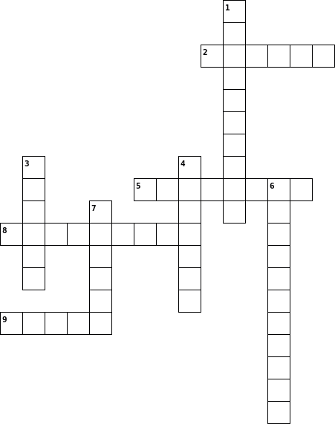

Οριζόντια  2. Ένας από τους ιδρυτές του Πανεπιστημίου της Μαγναύρας  5. Υπηρέτες της δικαιοσύνης  8. Είχαν τον έλεγχο των θαλάσσιων δρόμων πριν τον πάρουν πάλι οι Μακεδόνες Αυτοκράτορες  9. Έτσι ονομάστηκε η εποχή που κυβέρνησαν οι Μακεδόνες αυτοκράτορες |  | Κάθετα  1. Την Κυριακή της Ορθοδοξίας γιορτάζουμε την .... των εικόνων  3. Μεγάλες περιφέρειες στις οποίες χωρίστηκε η αυτοκρατορία  4. Φύλακες των βυζαντινών συνόρων  6. Διχασμός που κράτησε σχεδόν έναν αιώνα  7. Συλλογή νόμων που εκσυγχρονίστηκαν

4. Σημείωσε δίπλα σε κάθε πρόταση Σ για το σωστό και Λ για το λάθος.

Ο αυτοκράτορας Μιχαήλ Γ΄ και ο θείος του καίσαρας Βάρδας ίδρυσαν το πανεπιστήμιο της Μαγναύρας. …………..
Όλα σχεδόν τα μαθήματα γίνονταν στη λατινική γλώσσα. ……….
Στην Πατριαρχική Σχολή μελέτησαν τους αρχαίους Έλληνες συγγραφείς. ……….
Μεγάλο μέρος των Βυζαντινών ζούσαν σε πόλεις. …….
Οι γυναίκες είχαν την επιμέλεια του σπιτιού , των παιδιών, των τροφίμων και των φαγητών. ……….
Με τις μεταρρυθμίσεις του Λέοντα Γ και των διαδόχων του δυσαρεδτήθηκαν οι φτωχοί και οι «αδύνατοι». ……….
Ο νόμος του Αλληλέγγυου όριζε πως οι πλούσιοι γαιοκτήμονες θα πλήρωναν μαζί με τους δικούς τους φόρους κι αυτούς των φτωχών γειτόνων τους. …….

Τώρα μπορείς να εξασκηθείς κι εδώ:
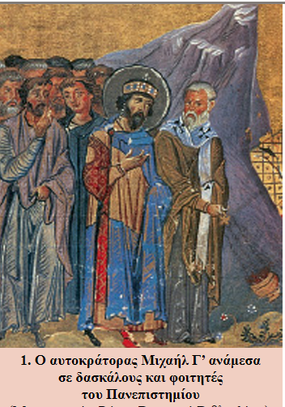
Επανάληψη 1
Επανάληψη 2
Επανάληψη 3
Επανάληψη 4

